Ficha de inscripción a la Diplomatura en Reconstrucción Analítica de Accidentes de Tránsito
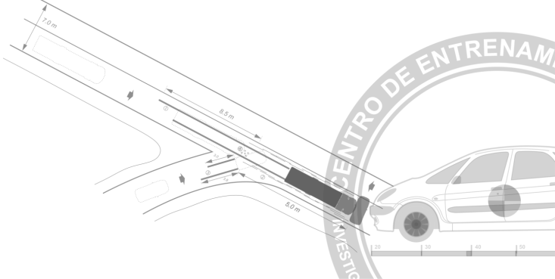
Nombres:
Apellidos:
D.N.I. o número de identidad:
Ciudad de residencia:
Teléfono móvil de contacto:
Dirección:
Profesión / Actividad:
Empresa / Institución donde trabaja:
Antigüedad:
Cargo que desempeña:
Teléfono de contacto:
Correo electrónico:

Por favor, completar los datos y enviar a causadirecta@causadirecta.com

______________________________________________________________________
Centro de Entrenamiento IRAT
Frondizi N° 626 - Resistencia (3500), Argentina
Tel: 0810 444 1866
Desde el Exterior: +54 9 362 4441866
WhatsApp: +54 9 1130856959
e-mail: contacto@ceirat.com
Site Web: www.ceirat.com
Site Web España: https://irat.causadirecta.com
e-mail España: causadirecta@causadirecta.com

